食尚订菜品对接操作说明书
（此文档内容极为重要，请仔细阅读完每一句）

目录

1 相关登录网址 1
2 对接要求 1
3 菜品对接（餐饮186及以上版本） 14

相关登录网址
食尚订商户后台登录地址：http://www.shishangd.com
食尚订集团后台登录地址：http://group.shishangd.com
安卓APP和安卓平板：商户端后台登录页面的二维码，进行扫码下载，微信扫码后，必须选择在浏览器打开，才能进行下载；或直接使用浏览器或QQ进行扫码下载，微信本身就不支持下载软件。
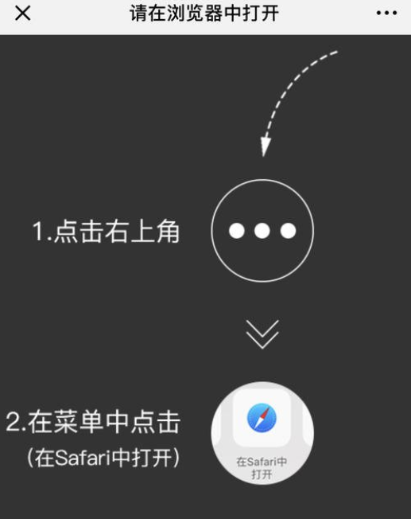
IOS和IPad APP下载：直接在AppStory内搜索“食尚订”即可下载。

对接要求
- 浏览器：必须使用谷歌浏览器，且版本必须为55以上；
- 屏幕分辨率：建议为1920*1080；
- 电脑系统：必须为Windows7及以上系统；
- 来电显示盒：必须使用子佩来电显示盒，请根据实际情况提前准备单路或双路；
- 餐饮系统版本：必须是173.1及以上（预点菜品的对接需要183及以上版本）；
- 电脑设置：预订台电脑切勿设置自动休眠或待机；
- 预订前提：餐饮服务器必须是启动的；
- 预订电话：预订台必须有有线座机。

菜品对接（餐饮必须为186及以上版本）
开通食尚订账号时申请表必须填写餐饮7集团号和餐饮7门店号才会默认开通菜品对接；如果申请账号时未填写，请单独向开通人员提供餐饮7门店、餐饮7集团号、食尚订门店名称，进行菜品对接开通；
- 必须先根据《食尚订客位对接操作说明书》完成客位对接；
- 餐饮门店为186及以上版本，食尚订端支持预订单品和套餐；
- 必须安装【YuDingSetup_餐饮186及以上使用】版本的预订服务。

- 餐饮连锁总部【系统设置】-【排菜设置】勾选开启【单品排菜】模式；
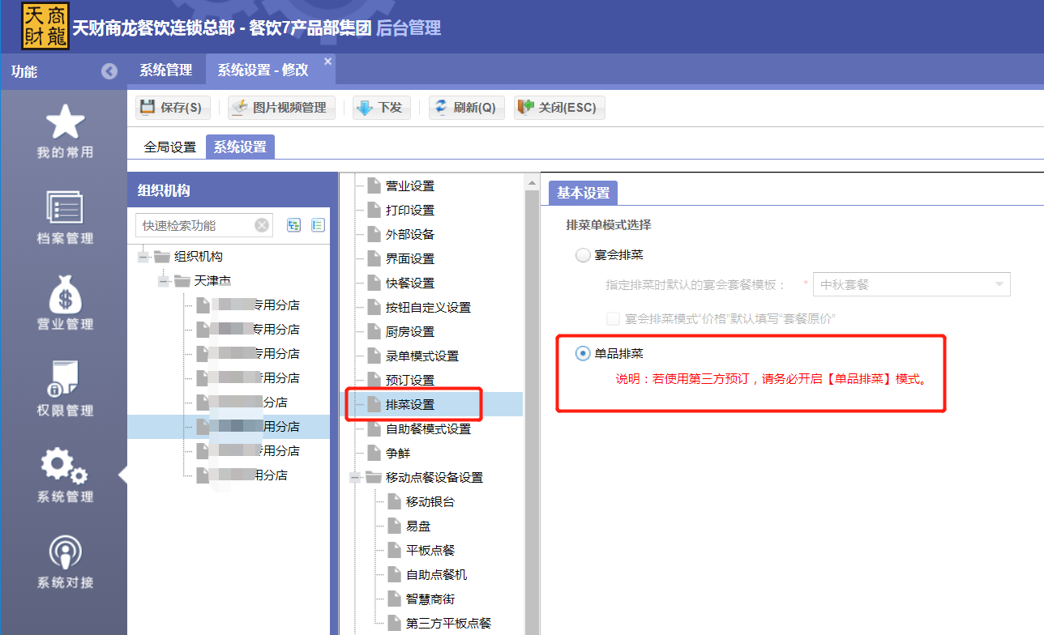

- 食尚订端【账户管理】-【参数设置】内开启【使用餐饮7菜品】，并点击【保存】；
- 如果保存时提示“开启【使用餐饮7菜品】失败：请联系开通人员，配置好对应的餐饮集团和餐饮门店”，则需要向开通人员提供餐饮7门店、餐饮7集团号、食尚订门店名称，进行菜品对接配置；
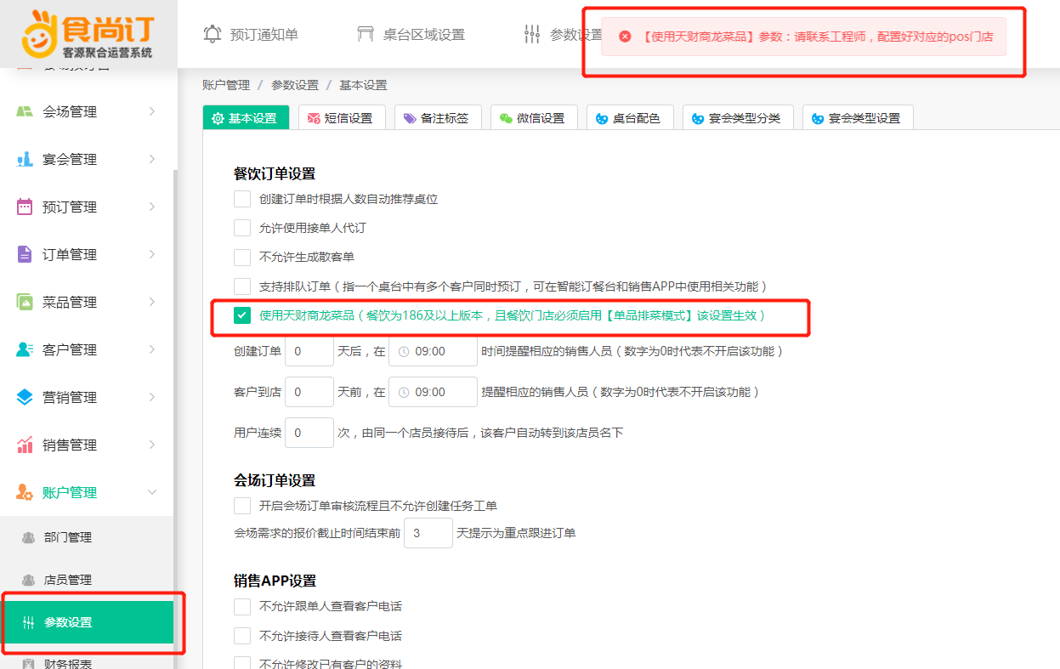
食尚订门店名称
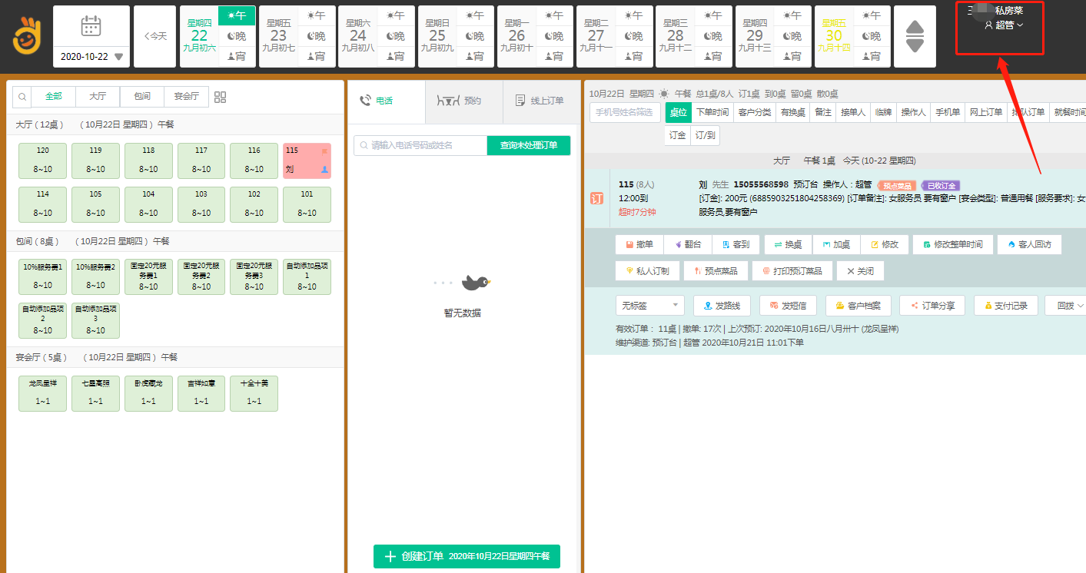
- 新建预订单时，点击【预点菜品】，即可显示餐饮门店销售方案内实时的菜品信息；
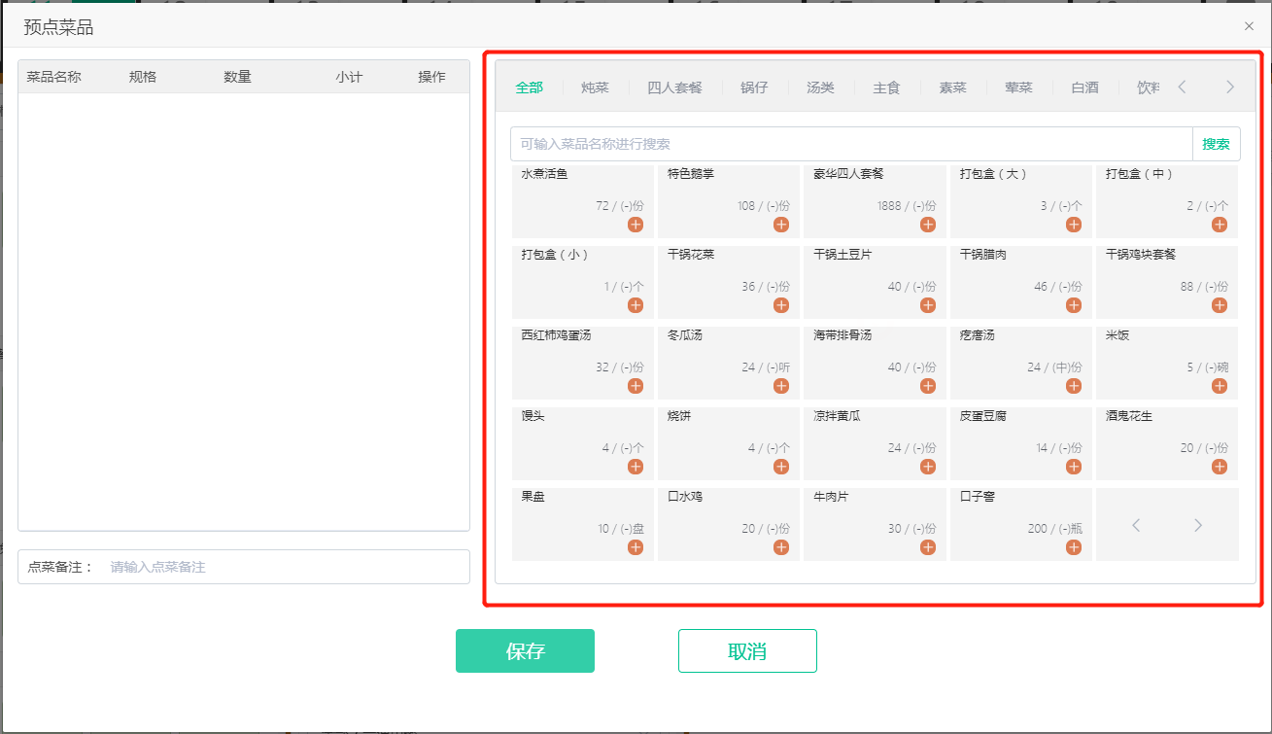
- 如果点击【预点菜品】提示“当前请求的集团号未被授权或已超过授权期限”，请向开通人员提供餐饮7门店、餐饮7集团号、食尚订门店名称，进行菜品对接开通；
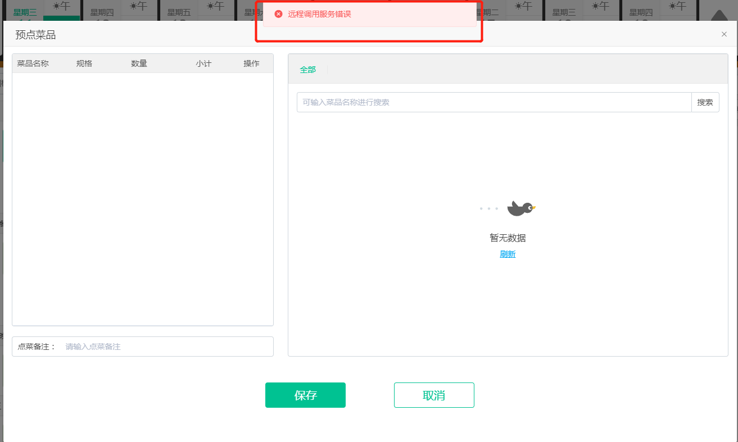
- 如果点击【预点菜品】提示以下乱码报错，请向开通人员提供正确的餐饮7门店、餐饮7集团号、食尚订门店名称，检查对接配置是否准确，检查后重新点击【预点菜品】；

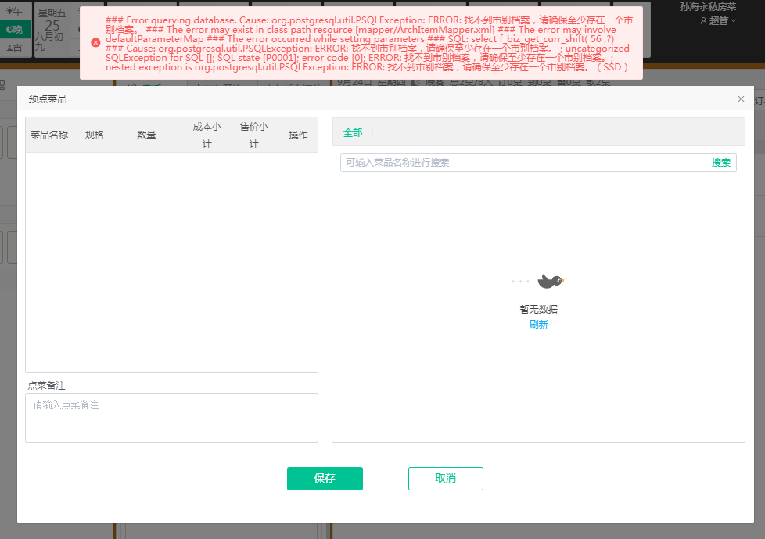
注：
- 如果是之前就开通过的食尚订门店，餐饮版本升级到186及以上了，请联系开通人员向其提供餐饮7门店、餐饮7集团号、食尚订门店名称进行菜品对接配置。

- 餐饮门店显示和操作食尚订预订菜品
- 食尚订预订菜品成功后，预订菜品会以单品排菜单的形式会传到餐饮【更多】-【排菜单】内，可在排菜单内进行查看食尚订预订的菜品；
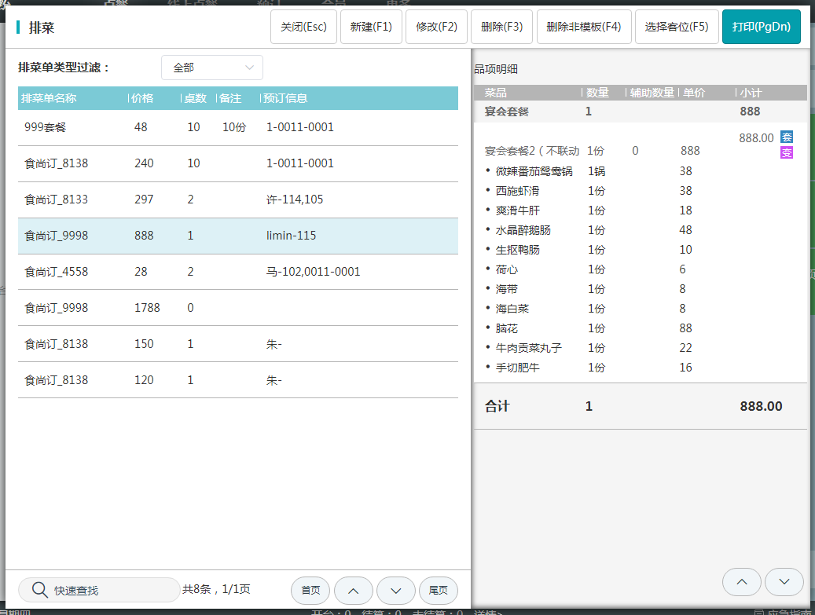
- 餐饮7前台排菜单内只能查看食尚订预订的菜品，不支持修改，需要修改请在食尚订订单内修改预点菜品；
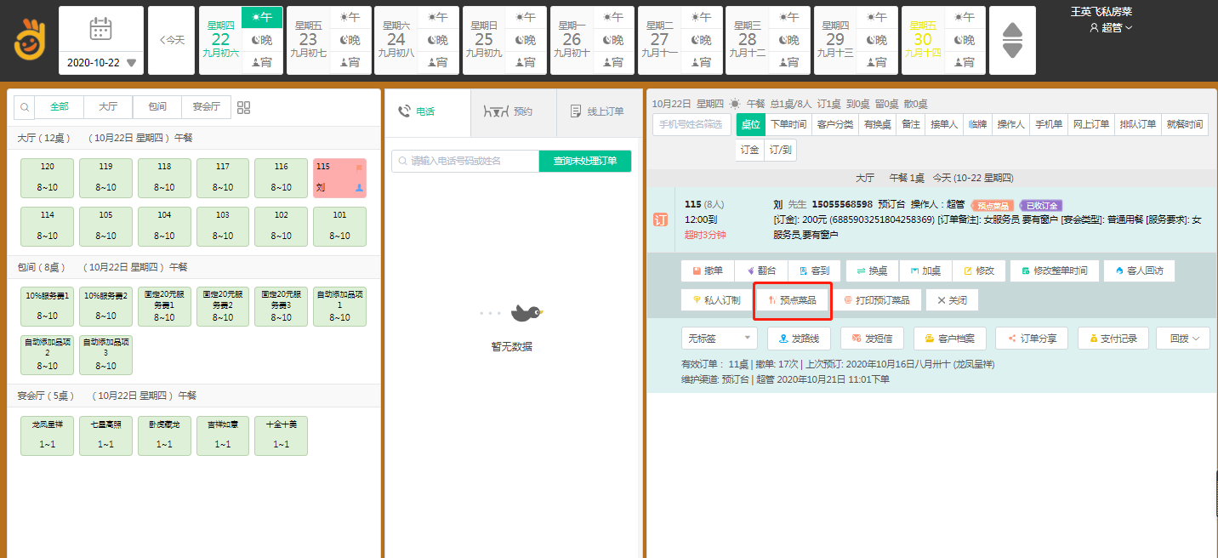
- 餐饮7预订单开台后，预订菜品自动加单到客位。
